Carrés Farz-polenta

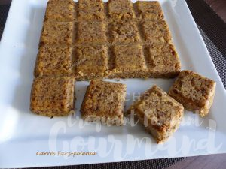 Pour 5 Croquants-Gourmands
- 300 g de lait
- 125 g de semoule moyenne
- 50 g de parmesan (1)
- 225 g de Farz
- 100 g de crème liquide
- sel et poivre du moulin
1 moule carré de 20 cm de côtés beurré si non en silicone - Moule tablette pour moi
Préchauffage du four à 180°C

Faire chauffer le Farz Gwinizh Du pendant 3 minutes au micro-ondes à puissance maximale.
L'émietter à la fourchette pendant qu'il est chaud. Laisser refroidir.
Je l'ai mixé rapidement pour que les grains soient fins.
Mettre le lait dans la casserole, saler et poivrer.
Verser la semoule puis le fromage râpé en pluie sans cesser de remuer et laisser chauffer jusqu’aux premiers frémissements (la préparation est très épaisse).
Retirer de la chaleur et mélanger avec les grains de Farz et la crème.
Vérifier l'assaisonnement.
Verser dans le moule et égaliser la surface avec une spatule.
Vaporiser quelques gouttes d'huile d'olive sur le dessus.
Enfourner pendant 20 minutes.
Laisser tiédir quelques minutes.
Servir chaud ou tiède avec une salade ou une viande en sauce.

